О внесении изменений в приказ Председателя Агентства Республики Казахстан по делам государственной службы и противодействию коррупции от 31 декабря 2016 года № 112 "О некоторых вопросах аттестации административных государственных служащих корпуса "Б"
Утративший силу
Приказ Председателя Агентства Республики Казахстан по делам государственной службы и противодействию коррупции от 30 января 2017 года № 22. Зарегистрирован в Министерстве юстиции Республики Казахстан 31 января 2017 года № 14753. Утратил силу приказом Председателя Агентства Республики Казахстан по делам государственной службы и противодействию коррупции от 28 мая 2019 года № 113 (вводится в действие со дня его первого официального опубликования)
Сноска. Утратил силу приказом Председателя Агентства РК по делам государственной службы и противодействию коррупции от 28.05.2019 № 113 (вводится в действие со дня его первого официального опубликования).
ПРИКАЗЫВАЮ:
1. Внести в приказ Председателя Агентства Республики Казахстан по делам государственной службы и противодействию коррупции от 31 декабря 2016 года № 112 "О некоторых вопросах аттестации административных государственных служащих корпуса "Б" (зарегистрирован в Реестре государственной регистрации нормативных правовых актов за № 14636, опубликован 21 января 2017 года в Эталонном контрольном банке нормативных правовых актов Республики Казахстан) следующие изменения:
в Правилах организации тестирования на оценку личных компетенций административных государственных служащих корпуса "Б", подлежащих аттестации (далее – Правила), утвержденных указанным приказом:

пункт 16 изложить в следующей редакции:
"16. После завершения тестирования служащим корпуса "Б" выдаются заключения по результатам тестирования на оценку личных компетенций по форме согласно приложению 5 к настоящим Правилам с подписями администратора и оператора тестирования, которые действительны на период проведения аттестации.
Заключения по результатам тестирования на оценку личных компетенций служащих корпуса "Б" в электронном виде направляются в государственные органы посредством единой системы электронного документооборота государственных органов либо интегрированной информационной системы "е-кызмет".";

приложения 1, 2, 3, 4 и 5 к Правилам изложить в редакции согласно приложениям 1, 2, 3, 4 и 5 к настоящему приказу;
в Инструкции по проведению собеседования с административными государственными служащими корпуса "Б", подлежащими аттестации (далее – Инструкция), утвержденной указанным приказом:
по всему тексту слова "по оценке личных компетенций" заменить соответственно словами "о результатах тестирования на оценку личных компетенций";
часть вторую пункта 9 исключить;
часть четвертую пункта 13 изложить в следующей редакции:
"Результаты оценки служащего корпуса "Б" заносятся в раздел "Оценка собеседования" аттестационного листа (далее – аттестационный лист), форма которого установлена в приложении 2 к настоящей Инструкции.";

приложение 2 к Инструкции изложить в редакции согласно приложению 6 к настоящему приказу.
2. Департаменту государственной службы Агентства Республики Казахстан по делам государственной службы и противодействию коррупции (далее – Агентство) в установленном законодательством порядке обеспечить:
1) государственную регистрацию настоящего приказа в Министерстве юстиции Республики Казахстан;
2) в течение десяти календарных дней со дня государственной регистрации настоящего приказа направление в Республиканское государственное предприятие на праве хозяйственного ведения "Республиканский центр правовой информации Министерства юстиции Республики Казахстан" для размещения в Эталонном контрольном банке нормативных правовых актов Республики Казахстан;
3) размещение настоящего приказа на интернет-ресурсе Агентства.
3. Контроль за исполнением настоящего приказа возложить на заместителя Председателя Агентства, курирующего вопросы государственной службы.
4. Настоящий приказ вводится в действие со дня его первого официального опубликования.
Председатель Агентства  Республики Казахстан по делам  государственной службы и  противодействию коррупции | К. Кожамжаров
Приложение 1
к приказу Председателя
Агентства Республики Казахстан
по делам государственной службы
и противодействию коррупции
от 30 января 2017 года № 22
Приложение 1
к Правилам организации
тестирования на оценку личных
компетенций административных
государственных служащих корпуса "Б",
подлежащих аттестации
Форма
Утверждаю
Председатель
аттестационной комиссии
_____________________
" " _________ 20__ года
______________________________________________________
(наименование государственного органа)
______________________________________________________
(уровень аттестационной комиссии)
№ п/п | Фамилия, имя, отчество (при наличии) аттестуемого служащего | Должность аттестуемого служащего | Категория | Структурное подразделение | Дата прохождения тестирования

Приложение 2
к приказу Председателя Агентства
Республики Казахстан по делам
государственной службы и
противодействию коррупции
от 30 января 2017 года № 22
Приложение 2
к Правилам организации тестирования
на оценку личных компетенций
административных государственных
служащих корпуса "Б",
подлежащих аттестации
Программы тестирования на оценку личных компетенций административных государственных служащих корпуса "Б", подлежащих аттестации
№ п/п | Программа тестирования, зоны риска и время на выполнение тестов | Административная государственная должность | Категория
1 | Тестирование по первой программе включает тесты по оценке уровня проявления компетенций: управления деятельностью, сотрудничества, принятия решений, оперативности, саморазвития, ориентации на потребителя услуг, информирования потребителей услуг, добропорядочности, ответственности, инициативности, стрессоустойчивости.  Общее количество вопросов – 220 (двести двадцать).  Уровень проявления компетенции:  превосходный – "А";  эффективный – "В";  удовлетворительный – "С";  минимальный – "D".  Длительность процедуры тестирования – не более 120 минут. | Заместитель председателя Комитета центрального исполнительного органа | С-1
 |  | Директор департамента | С-1
 |  | Посол по особым поручениям Министерства иностранных дел Республики Казахстан | С-1
 |  | Поверенный в делах | С-1
 |  | Заместитель постоянного представителя при международной организации | С-1
 |  | Генеральный консул | С-1
 |  | Советник-посланник загранучреждения | С-1
 |  | Руководитель, за исключением руководителя территориального органа Агентства Республики Казахстан по делам государственной службы и противодействию коррупции | С-О-1
 |  | Руководитель аппарата маслихата | D-1
 |  | Заместитель руководителя аппарата акима | D-2
 |  | Руководитель | D-О-1
 |  | Заместители акимов районов, районов в городе и городов областного значения | Е-1
2 | Тестирование по второй программе включает тесты по оценке уровня проявления компетенций: управления деятельностью, сотрудничества, принятия решений, оперативности, саморазвития, ориентации на потребителя услуг, информирования потребителей услуг, добропорядочности, ответственности, инициативности, стрессоустойчивости.  Общее количество вопросов – 220 (двести двадцать).  Уровень проявления компетенции:  превосходный – "А";  эффективный – "В";  удовлетворительный – "С";  минимальный – "D".  Длительность процедуры тестирования – не более 120 минут. | Руководитель структурного подразделения Аппарата Высшего Судебного Совета Республики Казахстан | В-1
 |  | Заместитель руководителя структурного подразделения | В-1
 |  | Заместитель директора департамента Агентства Республики Казахстан по делам государственной службы и противодействию коррупции и его ведомства | В-1
 |  | Руководитель управления (службы) Агентства Республики Казахстан по делам государственной службы и противодействию коррупции и его ведомства | В-2
 |  | Заведующий сектором | В-3
 |  | Заместитель директора департамента | С-2
 |  | Консул – руководитель консульства | С-3
 |  | Руководитель управления | С-3
 |  | Заместитель руководителя управления | С-3
 |  | Заместитель руководителя | С-О-2
 |  | Заведующий канцелярией областного и приравненного к нему суда | С-О-2
 |  | Заведующий секретариатом Совета по этике Агентства Республики Казахстан по делам государственной службы и противодействию коррупции | С-О-2
 |  | Руководитель управления | С-О-3
 |  | Руководитель управления территориального органа Агентства Республики Казахстан по делам государственной службы и противодействию коррупции и его ведомства | С-О-3
 |  | Руководитель территориального отдела – старший судебный исполнитель | С-О-3
 |  | Руководитель отдела | С-О-4
 |  | Руководитель районного территориального управления | C-R-1
 |  | Заведующий канцелярией районного и приравненного к нему суда | C-R-1
 |  | Заместитель руководителя районного территориального управления | C-R-2
 |  | Руководитель отдела районного территориального управления | C-R-3
 |  | Руководитель аппарата ревизионных комиссий областей, столицы, города республиканского значения | D-2
 |  | Заместитель руководителя аппарата маслихата | D-2
 |  | Заведующий аппаратом (секретариатом) Ассамблеи народа Казахстана | D-2
 |  | Руководитель структурного подразделения | D-3
 |  | Заместитель руководителя | D-О-2
 |  | Руководитель отдела | D-О-3
 |  | Руководитель аппарата | Е-2
 |  | Руководитель структурного подразделения | Е-3
 |  | Акимы городов районного значения, сел, поселков, сельских округов Руководитель отдела | E-R-1
 |  | Заместитель руководителя отдела | E-R-2
 |  | Заведующий сектором | E-R-3
 |  | Заместитель акима | E-G-1
 |  | Руководитель структурного подразделения | E-G-2
 |  | Инспектор | А-1
3 | Тестирование по третьей программе включает тесты по оценке уровня проявления компетенций: управления деятельностью, сотрудничества, принятия решений, оперативности, саморазвития, ориентации на потребителя услуг, информирования потребителей услуг, добропорядочности, ответственности, инициативности, стрессоустойчивости.  Общее количество вопросов – 220 (двести двадцать).  Уровень проявления компетенции:  превосходный – "А";  эффективный – "В";  удовлетворительный – "С";  минимальный – "D".  Длительность процедуры тестирования – не более 120 минут. | Консультант | А-2
 |  | Эксперт | А-3
 |  | Референт | А-4
 |  | Помощник, советник Премьер-Министра Республики Казахстан | В-2
 |  | Помощник, советник Председателя Палаты Парламента Республики Казахстан | В-2
 |  | Помощник, советник Председателя Верховного Суда Республики Казахстан | В-2
 |  | Помощник, советник Председателя Конституционного Совета Республики Казахстан | В-2
 |  | Помощник, советник Председателя Центральной избирательной комиссии Республики Казахстан | В-2
 |  | Главный инспектор Канцелярии Премьер-Министра Республики Казахстан, Управления делами Президента Республики Казахстан | В-2
 |  | Помощник, советник Заместителя Премьер-Министра Республики Казахстан | В-3
 |  | Помощник, советник Руководителя Канцелярии Премьер-Министра Республики Казахстан | В-3
 |  | Помощник, советник Управляющего делами Президента Республики Казахстан, председателей Счетного комитета по контролю за исполнением республиканского бюджета, Агентства Республики Казахстан по делам государственной службы и противодействию коррупции | В-3
 |  | Помощник заместителя Председателя Палаты Парламента Республики Казахстан | В-3
 |  | Помощник руководителя аппарата Палаты Парламента Республики Казахстан | В-3
 |  | Помощник руководителя аппарата Верховного Суда Республики Казахстан | В-3
 |  | Главный консультант | В-3
 |  | Главный эксперт | В-4
 |  | Помощник депутата Парламента Республики Казахстан | В-4
 |  | Эксперт | В-5
 |  | Советник загранучреждения | С-2
 |  | Помощник, советник первого руководителя центрального исполнительного органа, пресс-секретарь | С-3
 |  | Первый секретарь загранучреждения | С-3
 |  | Главный эксперт | С-4
 |  | Советник Министерства иностранных дел Республики Казахстан | С-4
 |  | Первый секретарь Министерства иностранных дел Республики Казахстан | С-4
 |  | Второй секретарь Министерства иностранных дел Республики Казахстан и загранучреждения | С-4
 |  | Консул генерального консульства | С-4
 |  | Эксперт | С-5
 |  | Третий секретарь Министерства иностранных дел Республики Казахстан и загранучреждения | С-5
 |  | Вице-консул генерального консульства | С-5
 |  | Атташе Министерства иностранных дел Республики Казахстан и загранучреждения | С-5
 |  | Референт Министерства иностранных дел Республики Казахстан и загранучреждения | С-5
 |  | Судебный исполнитель | С-О-4
 |  | Главный специалист | С-О-5
 |  | Старший судебный пристав канцелярии областного и приравненного к нему суда | С-О-5
 |  | Ведущий специалист | С-О-6
 |  | Судебный пристав канцелярии областного и приравненного к нему суда | С-О-6
 |  | Главный специалист | C-R-4
 |  | Старший судебный пристав канцелярии районного и приравненного к нему суда | C-R-4
 |  | Ведущий специалист | C-R-5
 |  | Судебный пристав канцелярии районного и приравненного к нему суда | C-R-5
 |  | Помощник, советник акима области, столицы, города республиканского значения | D-3
 |  | Главный инспектор | D-3
 |  | Пресс-секретарь | D-3
 |  | Главный специалист | D-4
 |  | Ведущий специалист | D-5
 |  | Главный специалист | D-О-4
 |  | Ведущий специалист | D-О-5
 |  | Специалист | D-О-6
 |  | Помощник, советник, главный инспектор акима района | Е-3
 |  | Главный специалист | Е-4
 |  | Ведущий специалист | Е-5
 |  | Главный специалист | E-R-4
 |  | Ведущий специалист | E-R-5
 |  | Помощник, советник акима | E-G-2
 |  | Главный специалист | E-G-3
 |  | Ведущий специалист | E-G-4

Приложение 3
к приказу Председателя Агентства
Республики Казахстан по делам
государственной службы и
противодействию коррупции
от 30 января 2017 года № 22
Приложение 3
к Правилам организации тестирования
на оценку личных компетенций
административных государственных
служащих корпуса "Б",
подлежащих аттестации
Форма
Акт
о нарушении Правил организации тестирования на оценку личных компетенций
административных государственных служащих корпуса "Б", подлежащих аттестации
"____" __________ 201 _ г. ____ ч. ______ мин.
Администратор ___________________________________________________________________________________
(фамилия, имя, отчество (при его наличии))
Оператор тестирования ____________________________________________________________________________
(фамилия, имя, отчество (при его наличии))
Установили факт нарушения служащим корпуса "Б"
____________________________________________________________ ИИН ________________________________
фамилия, имя, отчество (при наличии)
пункта 12 Правил организации тестирования на оценку личных компетенций административных
государственных служащих корпуса "Б", подлежащих аттестации:
__________________________________________________________________________________________________
__________________________________________________________________________________________________
(краткое описание нарушения)
Подпись администратора: ___________________________________________________________________________
Подпись оператора тестирования: ____________________________________________________________________
С актом ознакомлен: _______________________________________________________________________________
(подпись, фамилия, имя, отчество (при наличии) служащего корпуса "Б", допустившего
вышеуказанное нарушение. В случае отказа служащего корпуса "Б", допустившего
вышеуказанное нарушение, от подписания настоящего акта – соответствующая запись)
_________________________________________________________________________________________________
(подпись, фамилия, имя, отчество (при наличии), ИИН иного лица, подтверждающего
факт отказа служащего корпуса "Б", допустившего вышеуказанное нарушение, от
подписания настоящего акта)
Приложение 4
к приказу Председателя Агентства
Республики Казахстан по делам
государственной службы и
противодействию коррупции
от 30 января 2017 года № 22
Приложение 4
к Правилам организации тестирования
на оценку личных компетенций
административных государственных
служащих корпуса "Б",
подлежащих аттестации
Форма
Акт
о приостановлении процедуры тестирования
Дата г. _________________
Мы нижеподписавшиеся, составили настоящий акт о том, что "__" ______ 201__ года в __ч. ___мин.
тестирование приостановлено вследствие:
сбоя связи
сбоя компьютерной техники
сбоя электрической сети
иных причин.
Дополнительная информация о причинах приостановления тестирования:
______________________________________________________________________________________________________
______________________________________________________________________________________________________
Тестирование приостановлено в отношении следующих служащих корпуса "Б":
№ | Фамилия, имя, отчество (при его наличии) | ИИН
Фамилия, имя, отчество (при его наличии)
и подпись администратора: _____________________________________________________________________________
Фамилия, имя, отчество (при его наличии)
и подпись оператора тестирования: ______________________________________________________________________

Приложение 5
к приказу Председателя Агентства
Республики Казахстан по делам
государственной службы и
противодействию коррупции
от 30 января 2017 года № 22
Приложение 5
к Правилам организации тестирования
на оценку личных компетенций
административных государственных
служащих корпуса "Б",
подлежащих аттестации
Форма
Заключение по результатам тестирования на оценку личных компетенций
Фамилия, имя, отчество  (при его наличии) тестируемого: |  | фото
Дата тестирования:

Индивидуальный профиль компетенций
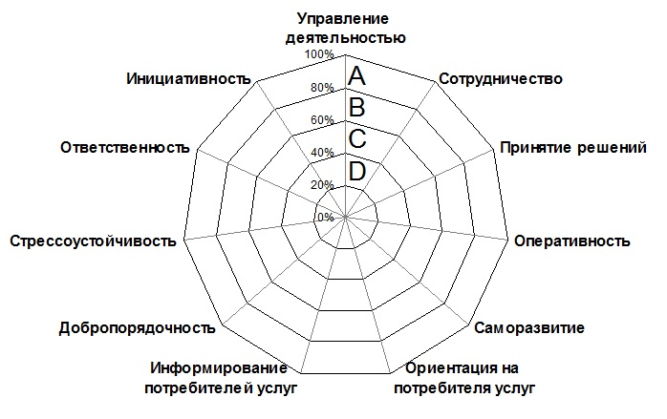 | ИИН:
 | Должность:
 | Категория:
 | Государственный орган:
 | Программа:
 | Общий результат:
 | Достоверность ответов:
Уровни проявления компетенций

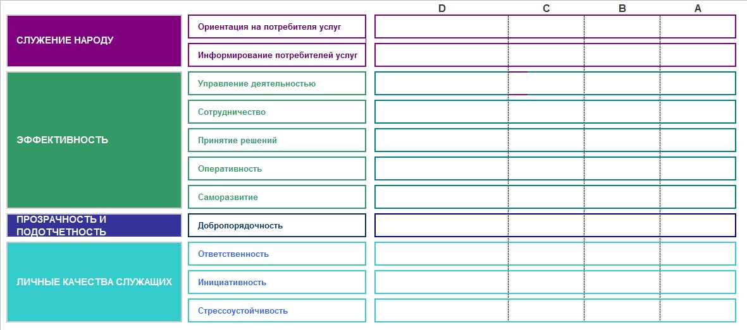

Уровень проявления компетенции: "А" – превосходный, "В" – эффективный,
"С" – удовлетворительный, "D" – минимальный.
Описание | Сильные стороны

Описание | Области для развития
Подпись администратора тестирования: ________________________________________________
Подпись оператора тестирования: _____________________________________________________
М.П. "____"_______________ 20 __ г.
Приложение 6
к приказу Председателя Агентства
Республики Казахстан по делам
государственной службы и
противодействию коррупции
от 30 января 2017 года № 22
Приложение 2
к Инструкции по проведению
собеседования с
административными государственными
служащими корпуса "Б",
подлежащими аттестации
Форма
Аттестационный лист
Фамилия, имя, отчество (при его наличии) служащего корпуса "Б" ___________________________________________
Должность___________________________________________________________________________________________
I. Результат тестирования на оценку личных компетенций: ______________________________________________
(уровень проявления компетенции)
II. Оценка собеседования
№ п/п | Задаваемые вопросы  (профильный/по компетенциям) | Балл (от 1 до 4)*
1
2
3
…
Средний балл
Примечание*:
1 балл – аттестуемый затрудняется отвечать, не способен привести конкретный пример из практики,
не раскрывает вопрос либо уходит от ответа, затрудняется сформулировать свой круг обязанностей, имеет
посредственное представление о деятельности государственного органа;
2 балла – аттестуемый отвечает не уверенно, приводит абстрактные примеры, выражается общими фразами,
имеет общее представление о своих функциональных обязанностях и о деятельности государственного органа;
3 балла – аттестуемый постепенно раскрывает вопрос, приводит адекватные примеры, грамотно размышляет,
демонстрирует хорошие знания своих функциональных обязанностей и достаточно неплохо разбирается
в деятельности государственного органа;
4 балла – аттестуемый уверенно отвечает, дает ответ по существу, приводит четкие примеры из практики,
самокритичен, полностью владеет темой заданного вопроса, демонстрирует понимание вопроса и высокий
интеллектуальный потенциал, отличное знание своих функциональных обязанностей и разбирается в деятельности
государственного органа.
III. Рекомендуемое решение
 | Да/Нет
Соответствует занимаемой государственной должности и рекомендуется к повышению в должности
Соответствует занимаемой государственной должности
Не соответствует занимаемой государственной должности и рекомендуется к понижению в государственной должности
Не соответствует занимаемой государственной должности и рекомендуется к увольнению | □
__________________________________________________________________________________________________
Фамилия, имя, отчество (при наличии) председателя/члена аттестационной комиссии
Подпись _______________ Дата __________________

© 2012. РГП на ПХВ «Институт законодательства и правовой информации Республики Казахстан» Министерства юстиции Республики Казахстан

